DUVIDA | COMO EXPORTAR NO SUPERVISOR

CAMINHO: SUPERVISOR > EXPORTAÇÃO > FRENTE AVANÇO
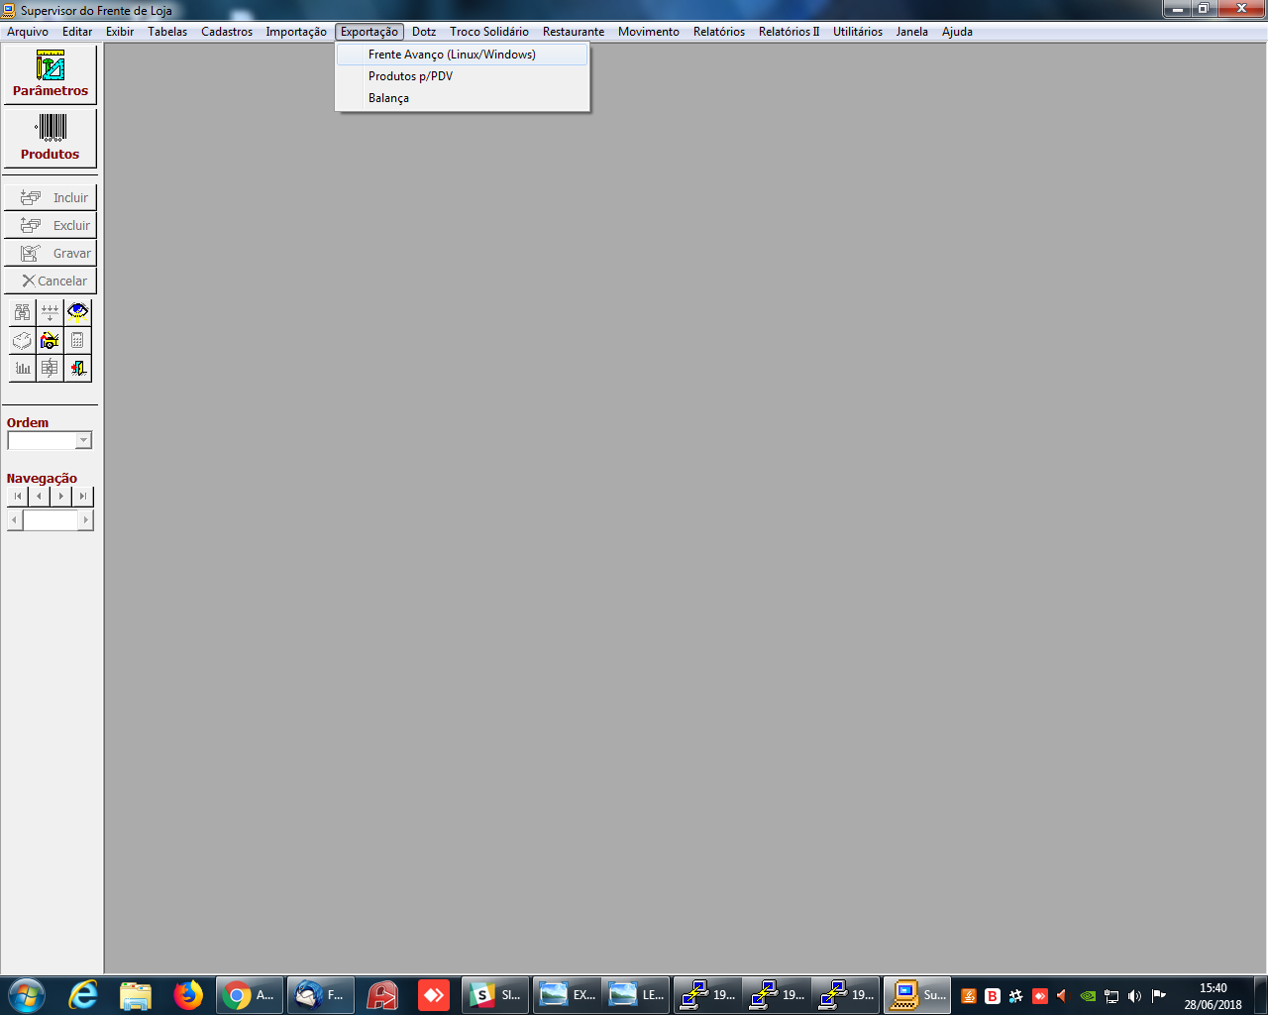
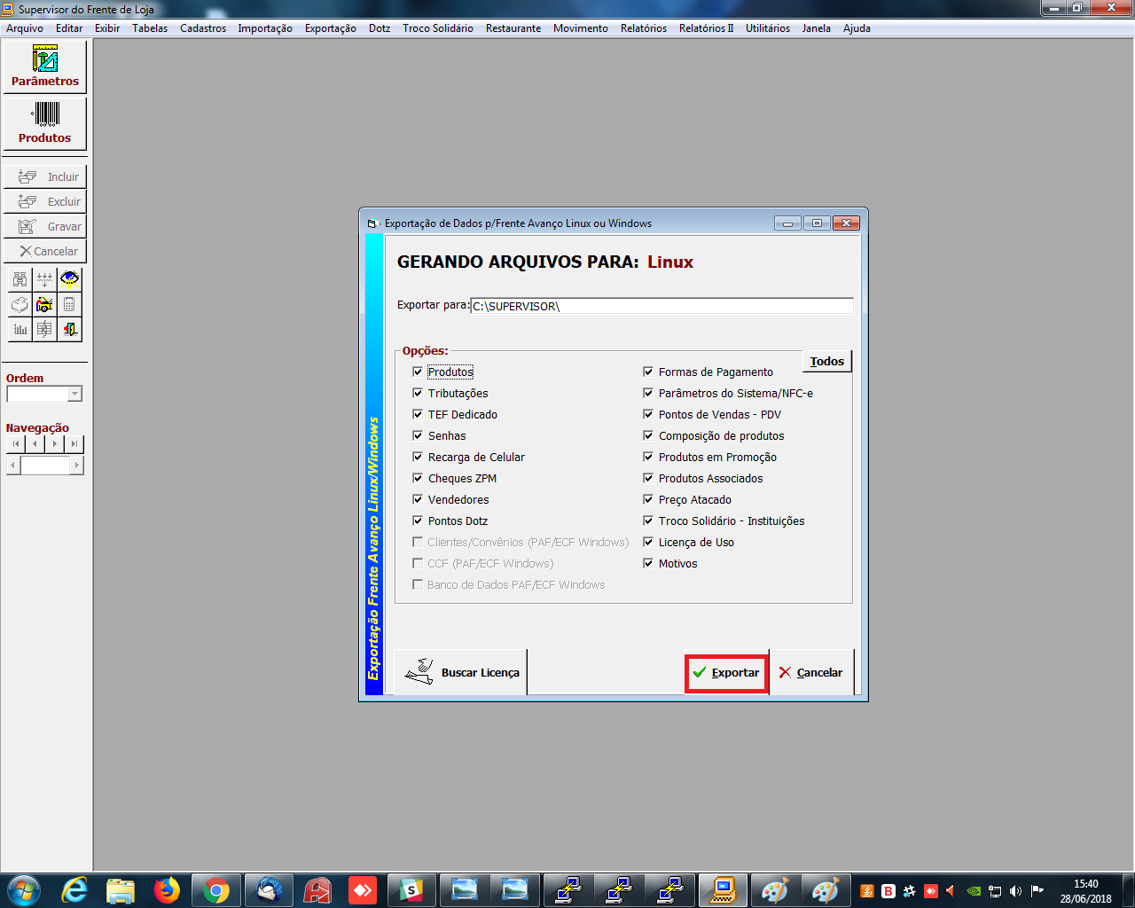

ESCOLHER PARÂMETROS ALTERADOS E EXPORTAR

